Juhász Gyula
Liszt Ferenc emlékezete

Emlékezés,
te halvány szőke nemtő,
Sírok fölött borongó
géniusz,
Kinek tanyája
csöndes cipruserdő,
Hisz élni szép
és emlékezni bús!
Ó légy ma vídám,
ujjongó, szökellő,

És ajkad zengjen,
mint a zongora,
Rapszódiát dalolj ma
égi nemtő,
Mely visszhangot ver
s nem szűnik soha:
Mert bár sok század száll
és tűnik ezred,
El nem viszi hírével
Liszt Ferencet!

Ó nagy világnak
hírhedett zenésze,
Kinek csodás
és gazdag húrokon
A legnagyobb költő
hódolt szerényen,
Lélekben
és zenében oly rokon;
A kései kor
bánatos művésze,

Hogy emlékezzék
méltón vissza rád,
Ki egykor lázban
és gyönyörben égve,
Világot járva
hódítál hazát
S míg arany és taps
váltakozva csengett,
Magyarnak tudták
ott künn
Liszt Ferencet!

Művész hazája
széles e világon
Minden táj,
hol megértés fénye ég,
Ó téged is
tárt karral várt a távol
S ölelt a szabad,
dús emberiség
S te tékozoltál
lelked aranyából,

De messze nép hítt bár
s idegen ég:
Magyar rapszódiák költője,
bátor Hittel hirdetted
a magyar zenét
S távol világban
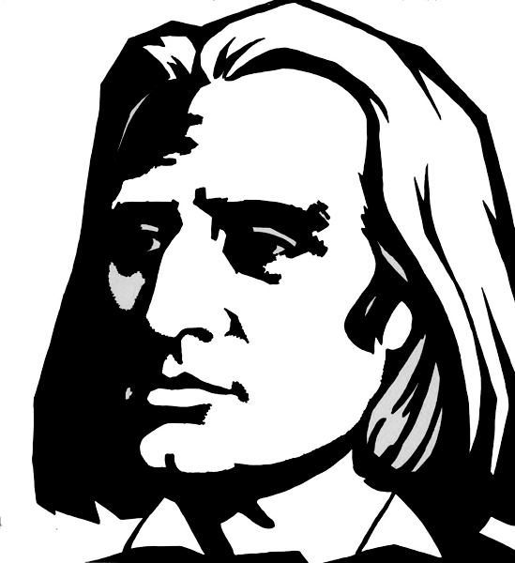
te el nem feledted,
Hol ringatták bölcsőjét
Liszt Ferencnek!
Áldott művész,
ki bennünket szerettél,
Dicsőségedből ó
tekints ma ránk,
Melyet világhír karján
nem feledtél,
Nézd:
büszkén épül,
szépül kis hazánk.
Magyar művészet:
lelkünk boldog éke,
Ragyogni kezd,
erős,
szép,
fiatal,
A népek nagyszerű
hangversenyében
Új indulót próbál ma
a magyar!
S hódító
és örök zenéje mellett
Ünnepli első hősét:
Liszt Ferencet!

